La transmission des signaux

I – Rappels : le son
Les sons sont étudiés en seconde. Voici un résumé de ce cours.

Qu’est-ce qu’un son ?
Un son est dû à une …………………………. de l’air. Ci-dessous, elle est provoquée par la membrane d’un haut-parleur.
Lorsque la membrane vibre 10 fois par seconde, on dit que sa ……………………………… F est 10 Hz.
Description d’un son
La membrane vibre 10 fois par seconde : $F=10 Hz$.
L’air est comprimé 10 fois par seconde.
Ces zones de compression se déplacent à la vitesse v. (on l’appelle la ………………………… du son)
Entre deux vibrations, il s’écoule …………….. s, c’est la période $T=… s$.
Pendant une période, le son parcourt une ……………………… $λ$
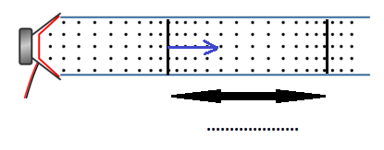

Célérité du son dans l'air : 340 m/s
Célérité du son dans l'eau : 1530 m/s

Comprendre la longueur d’onde
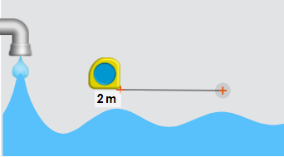
Je démarre un chrono quand une goutte tombe, je l’arrête quand la suivante tombe. J’ai obtenu 0,2s j’ai ainsi mesuré la durée d’un aller-retour c’est une ............................. . On note T = .......... s
Durant une seconde, il y a 5 allers-retours, c’est la .......................... ......, elle vaut 5 Hz.
Si l’onde se déplace à 10 m/s, alors pendant 0,2s cette onde a parcouru ............. m. C’est la ............................ ............................, on note ....... = 2 m.

Formule reliant la fréquence et la période :
$F= \frac{1}{T}$ $avec F en Hz T en s$
Formule reliant la longueur d’onde, la vitesse et la fréquence :
$λ= \frac{v}{F}$ $avec λ en m v en m/s F en Hz$

Exemples de calcul
- Quelle est la longueur d'onde dans l'air d'une onde sonore de fréquence f = 10 kHz ?
……………………………………………………………………………………………………………………………………………………………………………
…………………………………………………………………………………………………………………………………………………………………………
……………………………………………………………………………………………………………………………………………………………………………
- Quelle est la longueur d'onde dans l'eau d'une onde sonore de fréquence f = 100 Hz ?
……………………………………………………………………………………………………………………………………………………………………………
…………………………………………………………………………………………………………………………………………………………………………
……………………………………………………………………………………………………………………………………………………………………………

- Le petit Rhinolophe est une chauve souris dont la détection de proie est ultra précise (environ 3mm). Elle émet des ondes sonores de fréquence 105 kHz.
- Calculer la longueur d'onde de cette onde sonore (rappel : 2E-3 sur la calculatrice signifie 0,002)
……………………………………………………………………………………………………………………………………………………………………………
……………………………………………………………………………………………………………………………………………………………………………
……………………………………………………………………………………………………………………………………………………………………………
……………………………………………………………………………………………………………………………………………………………………………
- Comment peut-on expliquer cette précision d'environ 3 mm ?
………………………………………………………………………………………………………………………………………………………………………………………………………………………………………………………………………………………………………………………………………………………………………………………………………………………………………………………………………………………………………………………………………………………………………………………………………………………………………………………………………………………………………………………………

II – Spectre électromagnétique

La lumière
Observez attentivement le schéma ci-dessous :
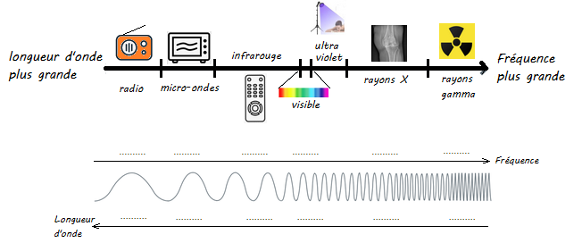
Tous les phénomènes présentés ci-dessus sont de même nature : il s’agit …………………………….………………….……….
……………………………………………………………………………………………………………………………………………………………………………………………………………………………………………………………………………………………………………………………………………………………… Danger des rayonnements ……………………………………………………………………………………………………………………………………
………………………………………………………………………………………………………………………………………………………………………………………………………………………………………………………………………………………………………………………………………………………………

Propriétés suivant la fréquence
- Diverses utilisations
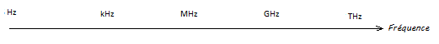
- Débits
………………………………………………………………………………………………………………………………………………………………………………………………………………………………………………………………………………………………………………………………………………………………………………………………………………………………………………………………………………………………………………………

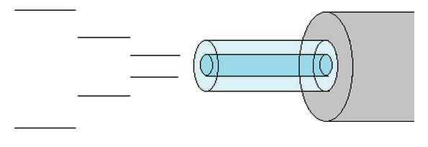
Transmission par fibre optique

















